Postup při podání doplněného hlášení, tj. formuláře F_OVZ_SPOJ, ve kterém byly provedeny opravy a doplnění dat

Obsah:
Stažení podaného hlášení 1
Informace k práci s formulářem 4
Způsob podání doplněného hlášení 5

Stažení podaného hlášení

Hlášení (PDF soubory), vytvořené z formulářů zveřejněných před 31.3. 2011, jsou v současné době již uzavřeny pro úpravy. Proto je potřeba si formulář k podání opravného hlášení stáhnout z účtu.

Provozovatel má přiděleny přihlašovací údaje do ISPOP a formulář pro podání opraveného (doplněného) hlášení stahuje na svém účtu.

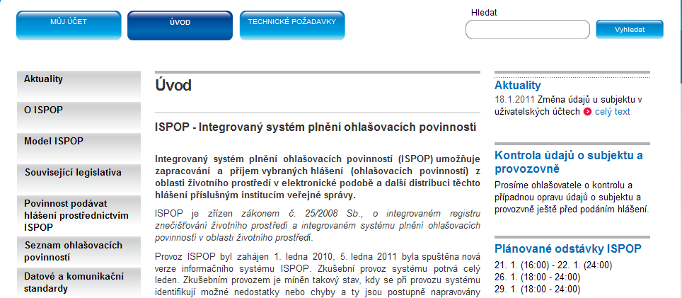

Nabídku operací na účtu lze zobrazit kliknutím na tlačítko „+“ (Rozbalit vše)

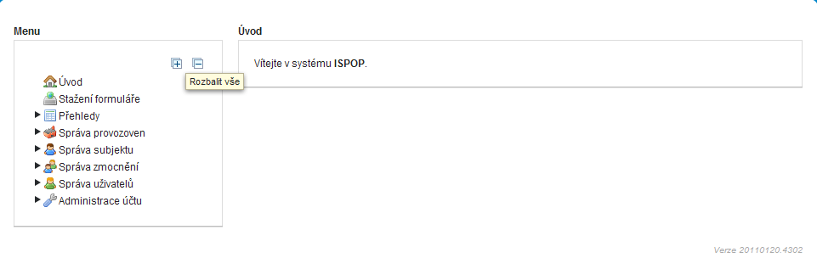

Z nabídky „Přehledy“ se provede stažení podaného hlášení (viz následující postup).

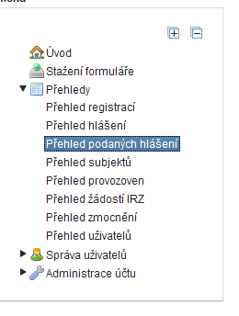

V nabídce podaných hlášení (jeden nebo více řádků) se vybere řádek, který má ve sloupci „Předmět hlášení“ uvedeno IČP, za nějž bude prováděna oprava. Okno ke stažení hlášení (souboru PDF) se otevře pomocí ikonky ve sloupci „Akce“.

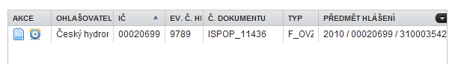

Údaje zobrazené v nově otevřeném okně obsahují detailní informace o podaném hlášení. Posunem lišty na pravém okraji lze zobrazit ikonu „Originál“. Po klinutí by mělo cca do 10 s dojít k otevření souboru PDF s podaným hlášením.

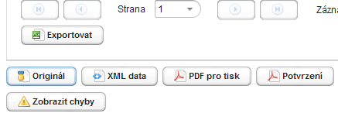
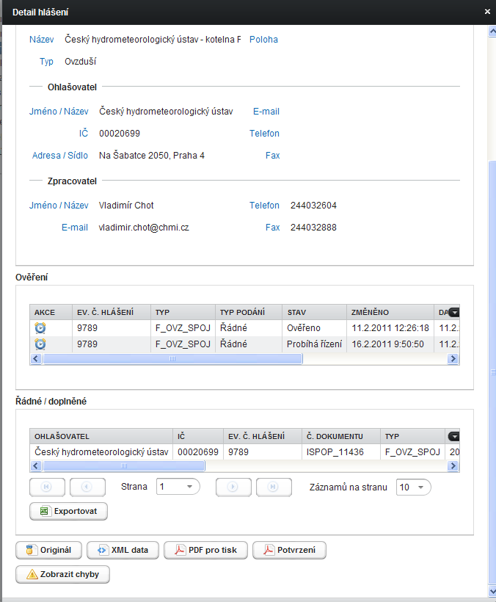

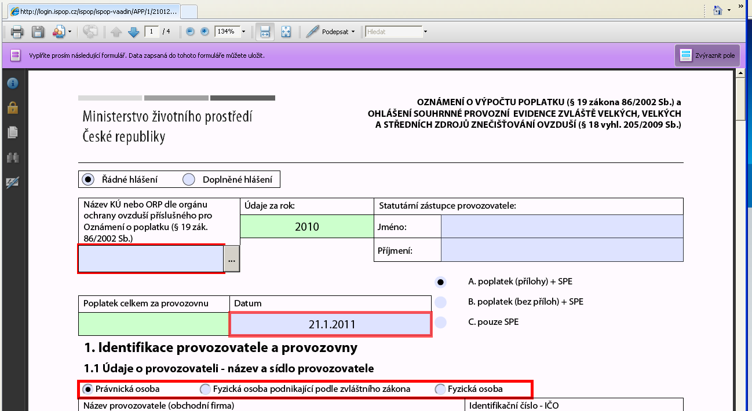

Po provedení opravy a doplnění údajů je zapotřebí zobrazit a vyplnit položku „Evidenční číslo řádného hlášení“.

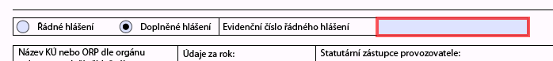

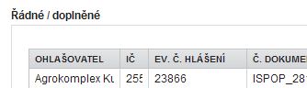

Informace k práci s formulářem

Podrobné informace o jednotlivých položkách odpovídajících obsahu souhrnné provozní evidence podle přílohy č. 7 k vyhlášce č. 205/2009 Sb. naleznete zde .

Podrobné instrukce vyplnění formuláře F_OVZ_SPOJ naleznete zde .

Pokyny ke kontrole vyplněných údajů a provedení validace hlášení validaci naleznete zde .

Další text uvádí několik důležitých informací, kterým by měli ohlašovatelé věnovat pozornost při práci s předvyplněným formulářem:

- Zkontrolovat, zda číslování zdrojů, zpoplatňovaných zdrojů, komínů/výduchů a měření ve formuláři F_OVZ_SPOJ odpovídá blokovému schématu provozovny.
- Zkontrolovat a doplnit všechny stálé údaje. Pokud tyto údaje nebyly v minulém ohlašovacím období vyplněny nebo nebyl jejich převod technicky možný, nahradily se při převodu tzv. náhradními údaji, které nesmí ohlašovatel zapomenout změnit. Jedná se zejména o:

- List 1 - UTJ, kontaktní údaje zpracovatele, jméno a příjmení statutárního zástupce

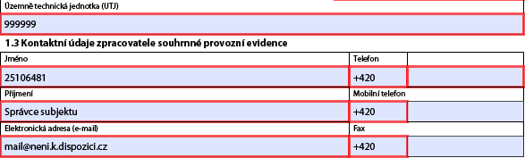

- List 3 – názvy zdrojů a označení sektoru
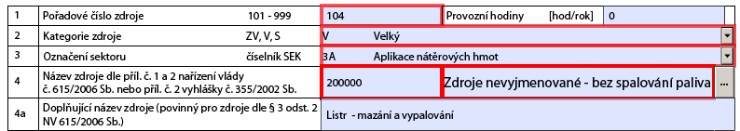

- List 4 – zeměpisné souřadnice, parametry výduchu/komínu, časový režim
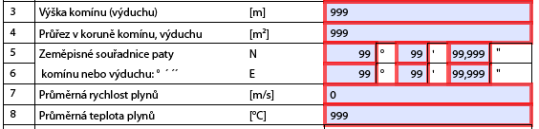

- Zkontrolovat a doplnit všechny proměnné údaje. Některé z těchto údajů byly z technických důvodů nahrazeny tzv. náhradními údaji, tvořených číslicí 9. Jedná se zejména o:
- List 2 – provozní hodiny
- List 4 – provozní hodiny

Způsob podání doplněného hlášení

Odeslání přímo z formuláře Adobe uloženého na počítači nebo přímo při práci na účtu v ISPOP
1. Po vyplnění údajů proveďte kontrolu vyplnění pomocí tlačítka „On-line kontrola“. Na displeji se zobrazí výsledek kontroly hlášení.
2. Po provedení on-line kontroly může ohlašovatel, který je držitelem platného kvalifikovaného certifikátu, formulář elektronicky podepsat.
3. Po zmáčknutí tlačítka „Odeslat on-line“ je formulář ve formátu PDF odeslán na server ISPOP.

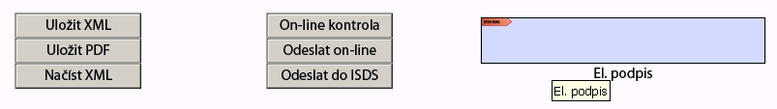

Výše uvedené operace mohou být podmíněny povolením přístupu do ISPOP. Po zobrazení okna s hláškou (viz obrázek níže) se klikne na „OK“.
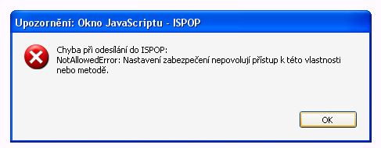

Následně se v pravé části žluté lišty zobrazené nad formulářem klikne na „Důvěřovat …“

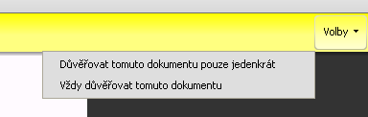

Pokud je formulář již uložen postačí kliknout na tlačítko „Zrušit“.
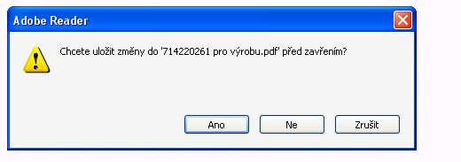

Následně je třeba opět kliknout na tlačítko „On-line kontrola“ resp. „Odeslat on-line“.

Pokud je hlášení odesláno pomocí tlačítka „Odeslat on-line“ bez platného elektronického podpisu, následuje provedení autorizace hlášení listinnou formou.

Potvrzení pro listinnou autorizaci je odesláno na mail zpracovatele hlášení a je k dispozici také na účtu ohlašovatele při zobrazení Detailu hlášení.

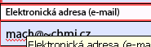

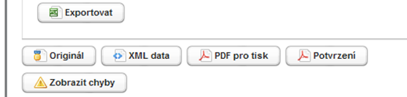

Odeslání z vlastní datové schránky
Soubor s formulářem ve formátu PDF (XML) uložte po provedení kontroly na pevný disk v počítači a tento soubor odešlete přímo z datové schránky Vaší instituce do speciální datové schránky zřízené pro ISPOP s názvem "ISPOP (Ministerstvo životního prostředí)", zkratka (ID): 5eav8r4. Takto podané hlášení je automaticky považováno za autorizované.

